Наша школа принимает участие в IV Всероссийском конкурсе «Доброшкола – 2022» среди отдельных общеобразовательных организаций – участников реализации мероприятия федерального проекта «Современная школа» национального проекта «Образование», направленного на поддержку образования обучающихся с ограниченными возможностями здоровья посредством обновления материально-технической базы.
Основными задачами проведения Конкурса являются:
- трансляция опыта по организации развивающего пространства посредством обновления инфраструктуры отдельных общеобразовательных организаций;
- поиск новых форм содержания образования для повышения его качества.
В номинации «Лучший развивающий класс» мы представляем созданное медиапространство (медиа-центр) для внедрения и трансляции инноваций, лучших практик обучения и воспитания обучающихся с ОВЗ, с инвалидностью; оказания консультационно-методической помощи участникам образовательных отношений, в том числе инклюзивных образовательных организаций; оказания психолого-педагогической помощи детям и их родителям.

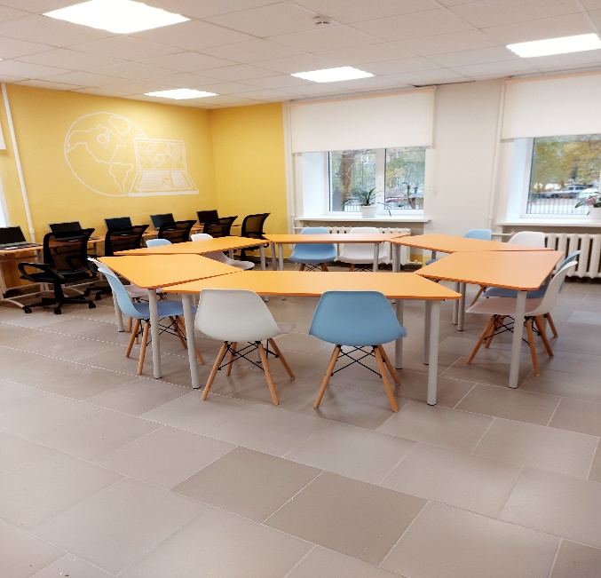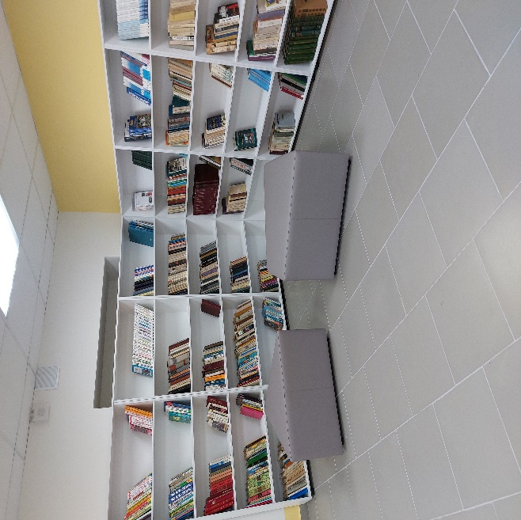

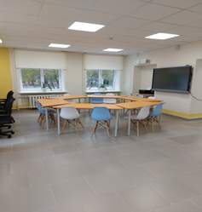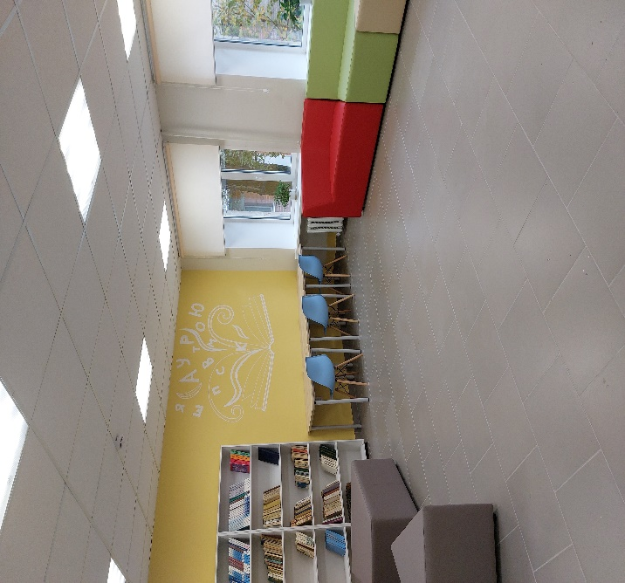

В медиа-центре реализуется программа дополнительного образования «Дизайн презентаций», задачи которой научить школьников творчески применять в процессе реализации своего замысла средства ИКТ; освоить технику проведения детьми социальных обследований (интервью, анкетирование, опрос); привлечь школьников к созданию аудиовизуальных материалов для уроков; расширять кругозор учащихся, формировать и развивать способность критического мышления для анализа получаемой информации.
В результате модернизации материально-технической базы обеспечен доступ к образовательным ресурсам: «Российская электронная школа», «Цифровой образовательный контент», Федеральный образовательный проект по профориентации «Навигатум», «Атлас новых профессий».
Разработаны учебно-методические пособия «Использование логопедического тренажера «Дельфах», «Цифровые лаборатории на уроках биологии», «Интернет-ресурсы по профориентации и трудоустройству». Данные пособия размещены на сайте ГБОУ СО «Екатеринбургская школа № 9» в разделе «Образование» (Методические документы, разработанные для обеспечения образовательного процесса (xn--9-8sbbpzchx2g.xn--p1ai).

